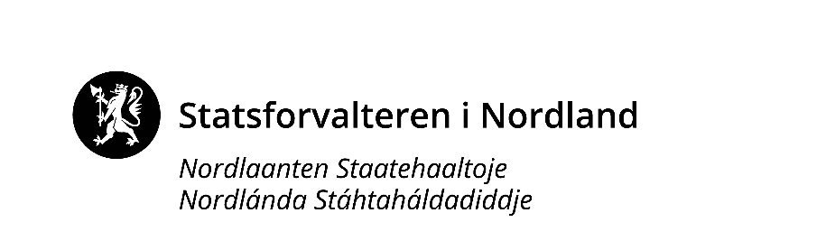

Inkluderende barnehage- og skolemiljø pulje 5 – tredje regionale samling

- Tirsdag 05.04.2022 | - Scandic Bodø, Sjøgata 23
Oppvekst- og  velferdsavdelinga | Vibeke Mæhlum, Gunn Elisabeth Johannessen og Gunn Skjerve

Tove Flack har doktorgrad i spesialpedagogikk, med tema relasjonell mobbing.
Hun har jobbet med mobbeproblematikk og psykososialt miljø blant barn og unge de siste 20 årene, og hun var i mange år ansatt ved Læringsmiljøsenteret i Stavanger der hun arbeidet med alt fra prosjektledelse til veiledning, rådgiving, program utvikling, materiell utvikling og undervisning m.m. Hun har også mange års arbeidserfaring som saksbehandler i PP-tjenesten og som lærer i grunnskolen.
Tove driver i dag firma Innblikk AS som blant annet utvikler metodikk for å følge med psykososialt miljø og avdekke mobbing i skoler, barnehager og på arbeidsplasser.

Lasse Knutsen er mobbeombudet i Nordland fylkeskommune. Hans bakgrunn er først og fremst fra skoleverket, der fokus på de mest sårbare elevene har vært viktigst.

Han har hatt denne jobben i tre og et halvt år. I denne tiden har han fått innblikk i over 1000 skolemiljøsaker. Det har gitt en verdifull erfaring og kunnskap om hva som er viktig når det gjelder både å forebygge og håndtere mobbing.

Tema:
Håndtering av mobbing i barnehager og skoler
Tove Flack

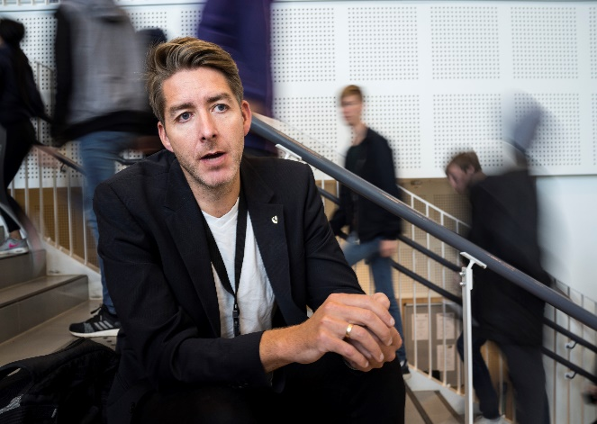

PROGRAM | Tema og foredragsholder
08:15-08:45 | Registrering  Kaffe/te – ‘mingling’
08:45-09:00 | Velkommen ved Statsforvalteren  SFNO - Oppvekstavdelinga
09:00-10:00 | Håndtering av mobbeatferd (1. økt)  Tove Flack
10:00-10:15 | Pause  Kaffe og beinstrekk
10:15-11:30 | Håndtering av mobbeatferd (2. økt)  Tove Flack
11:30-12:15 | Lunsj  I hotellets første etasje
12:15-13:15 | Håndtering av mobbeatferd (3. økt)  Tove Flack
13:15-13:30 | Pause  Kaffe og beinstrekk
13:30-14:30 | Håndtering av mobbeatferd (4. økt)  Tove Flack
14:30 – 14:45 | Pause  Beinstrekk og forfriskninger
14:45 – 15:45 | Mobbeombudet i Nordland  Lasse Knutsen
15:45 – 16:00 | Pause
16:00 – 16:45 | Refleksjon i kommunegrupper – hva er det viktigste dere tar med dere videre fra denne dagen?
16:45 – 17:00 | Avslutning
 | SFNO - Oppvekstavdelinga

